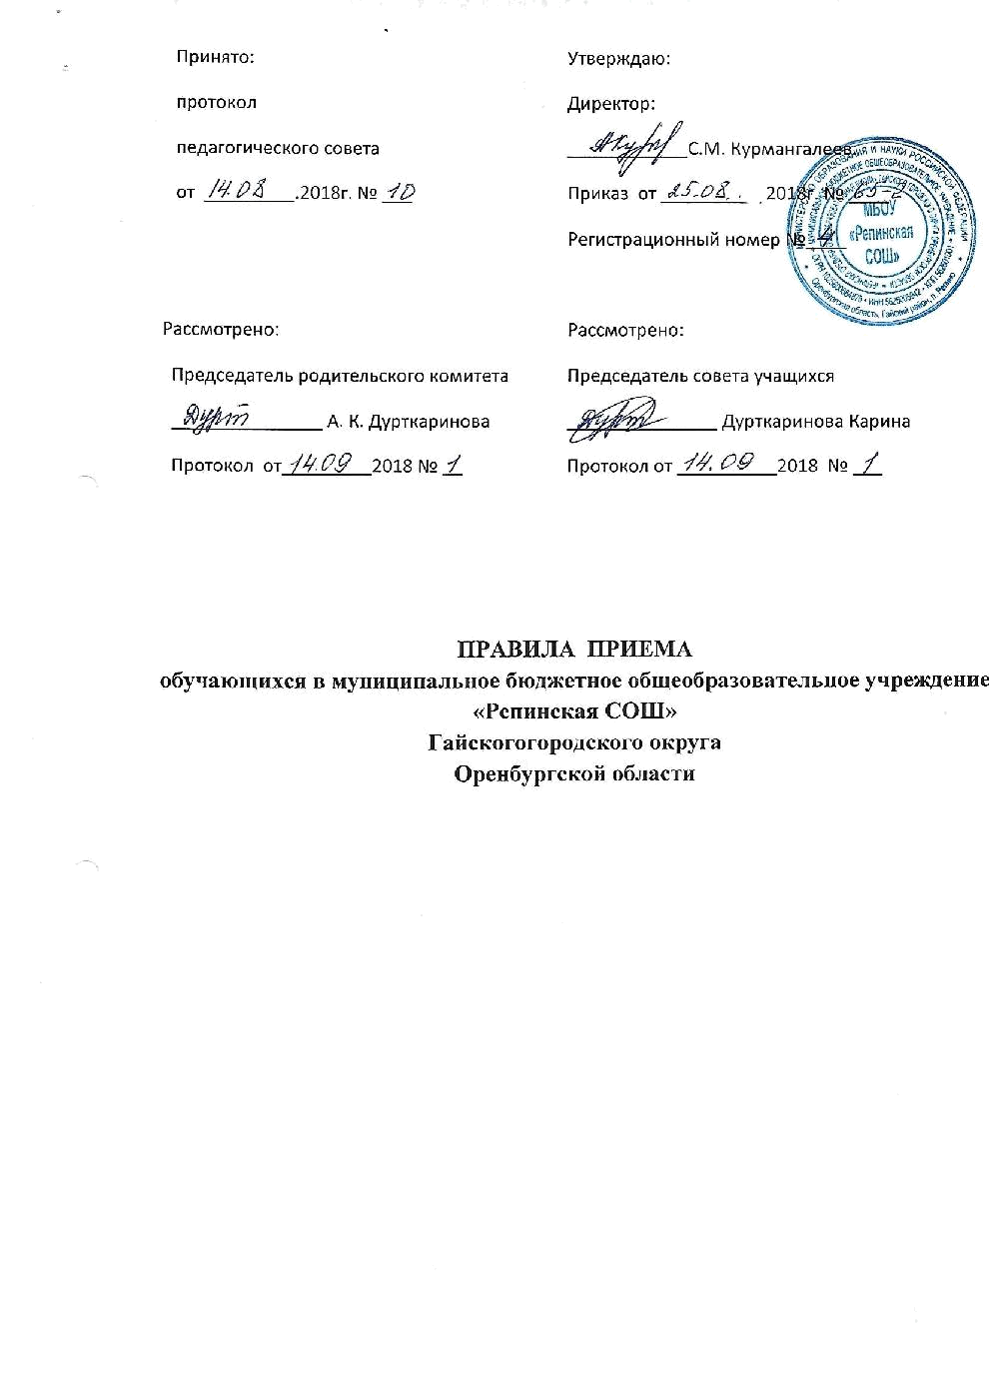
- Общие положения
Настоящее Положение разработано в соответствии с Федеральный закон "Об образовании в Российской Федерации" N 273-ФЗ от 29 декабря 2012 года (с последующими изменениями), «О гражданстве Российской Федерации» от 31.05.2002 № 62-ФЗ (с последующими изменениями), «О правовом положении иностранных граждан в Российской Федерации» от 25.07.2002 №115-ФЗ (с последующими изменениями), «О беженцах» от 19.02.1993 № 4528 – 1 (с последующими изменениями), «О вынужденных переселенцах» от 19.02.1993 № 4530–1 (с последующими изменениями).
  - Настоящий Порядок приема граждан в общеобразовательные учреждения (далее - Порядок) регламентирует прием граждан Российской Федерации (далее - граждане, дети) в МБОУ Репинская СОШ - (далее учреждение) для обучения по основным общеобразовательным программам начального общего, основного общего и среднего (полного) общего образования (далее - основные общеобразовательные программы).
  - Правила приема граждан в учреждение для обучения по основным общеобразовательным программам обеспечивают прием детей, которые проживают на территории данного муниципального образования, закрепленной за МБОУ « Репинская СОШ», и имеют право на получение общего образования (далее - закрепленные лица).
    - Для закрепленных лиц, не достигших четырнадцати лет, или находящихся под опекой, местом жительства признается место жительства их законных представителей - родителей, усыновителей или опекунов (пункт 2 статьи 20 Гражданского кодекса Российской Федерации (Собрание законодательства Российской Федерации, 1994, N 32, ст. 3301).
    - При раздельном проживании родителей место жительства закрепленных лиц устанавливается соглашением родителей, при отсутствии соглашения спор между родителями разрешается судом (пункт 3 статьи 65 Семейного кодекса Российской Федерации (Собрание законодательства Российской Федерации, 1996, N 1, ст. 16; 2011, N 19, ст. 2715).
    - Регистрация по месту жительства закрепленных лиц, не достигших четырнадцати лет и проживающих вместе с родителями (усыновителями, опекунами), осуществляется с выдачей свидетельства о регистрации по месту жительства (пункт 28 Правил регистрации и снятия граждан Российской Федерации с регистрационного учета по месту пребывания и по месту жительства в пределах Российской Федерации (Собрание законодательства Российской Федерации, 1995, N 30, ст. 2939;1996, N 18, ст. 2144; 1997, N 8, ст. 952; 2000, N 13, ст. 1370; 2002, N 34, ст. 3294; 2004, N 52, ст. 5493; 2008, N 14, ст. 1412; 2010, N 37, ст. 4701; N 46, ст. 6024; 2011, N 44, ст. 6282).
  - Прием иностранных граждан и лиц без гражданства, в том числе соотечественников за рубежом, в учреждение для обучения по основным общеобразовательным программам за счет средств соответствующего бюджета бюджетной системы Российской Федерации осуществляется в соответствии с настоящим Порядком и международными договорами Российской Федерации.
  - Приема в конкретную организацию, осуществляющую образовательную деятельность, на обучение по образовательным программам устанавливаются в части, не урегулированной законодательством об образовании, организацией, осуществляющей образовательную деятельность, самостоятельно
  - Прием граждан в учреждение осуществляется без вступительных испытаний (процедур отбора).

- Порядок приема обучающихся

  - С целью проведения организованного приема граждан в первый класс организация не позднее 10 календарных дней с момента издания распорядительного акта о закрепленной территории, наличии свободных мест для приема детей, не проживающих на закрепленной территории не позднее 1 июля размещает на информационном стенде, на официальном сайте учреждения, в средствах массовой информации (в том числе электронных) информацию о количестве мест в первых классах.
  - Оптимальный возраст начала школьного обучения – не ранее 7 лет. В 1 классы принимают детей восьмого или седьмого года жизни. Прием детей седьмого года жизни осуществляют при достижении ими к 1 сентября нового учебного года возраста не менее 6 лет 6 месяцев при отсутствии противопоказаний по состоянию здоровья, но не позже достижения ими возраста восьми лет.
  - Все дети, достигшие школьного возраста, зачисляются в первый класс муниципального бюджетного общеобразовательного учреждения независимо от уровня подготовки. Собеседование учителя с ребенком возможно проводить с целью планирования учебной работы с каждым обучающимся.
  - Прием граждан в учреждение осуществляется по личному заявлению родителей (законных представителей) ребенка при предъявлении документа, удостоверяющего личность.
  - Учреждение может осуществлять прием указанных заявлений в форме электронного документа с использованием информационно-телекоммуникационных сетей общего пользования.
  - В заявлении родителями (законными представителями) ребенка указываются следующие сведения о ребенке:
а) фамилия, имя, отчество (последнее - при наличии);
б) дата и место рождения;
в) фамилия, имя, отчество (последнее - при наличии) родителей (законных представителей) ребенка.
  - Родители (законные представители) ребенка предъявляют:
- оригинал и ксерокопию свидетельства о рождении ребенка,
-оригинал и ксерокопию свидетельства о регистрации ребенка по месту жительства
-заявление на обработку, хранение и уничтожение персональных данных.
  - Родители (законные представители) ребенка, являющегося иностранным гражданином или лицом без гражданства, дополнительно предъявляют заверенные в установленном порядке копии документа, подтверждающего родство заявителя (или законность представления прав обучающегося), и документа, подтверждающего право заявителя на пребывание в Российской Федерации.
  - Иностранные граждане и лица без гражданства, в том числе соотечественники за рубежом, все документы представляют на русском языке или вместе с заверенным в установленном порядке переводом на русский язык.
  - Родители (законные представители) детей имеют право по своему усмотрению представлять другие документы, в том числе медицинское заключение о состоянии здоровья ребенка.
  - Требование предоставления других документов в качестве основания для приема детей в учреждение не допускается.
  - При приеме в учреждение на ступень среднего общего образования родители (законные представители) обучающегося дополнительно представляют выданный ему аттестат
  - Учреждение, реализующее на ступени основного общего и среднего общего образования общеобразовательные программы углубленного и/или профильного изучения отдельных предметов, в целях наиболее полного удовлетворения потребностей обучающихся предусматривает в правилах приема граждан в учреждение на соответствующие ступени механизмы выявления склонностей детей к углубленной и/или профильной подготовке по соответствующим учебным предметам. В соответствии с реализуемыми программами и при наличии профильных классов зачисление в такой класс производится на основании Положения о профильном классе.
  - Прием заявлений в первый класс организации, осуществляющие образовательную деятельность, для граждан, проживающих на закрепленной территории, начинается не позднее 1 февраля и завершается не позднее 30 июня текущего года.
  - Зачисление в учреждение оформляется приказом руководителя учреждения в течение 7 рабочих дней после приема документов.
  - Для детей не проживающих на закрепленной территории, прием заявлений в первый класс начинается с 1 июля текущего года до момента заполнения свободных мест, но не позднее 5 сентября текущего года. Приказы размещаются на информационном стенде в день их издания.
  - Учреждением может быть отказано в приеме только по причине отсутствия свободных мест в учреждении.
  - В случае отказа в предоставлении места в учреждении родители (законные представители) для решения вопроса об устройстве ребенка в другое учреждение обращаются в отдел образования администрации Гайского городского округа.
  - С целью ознакомления родителей (законных представителей) обучающихся с уставом учреждения, лицензией на осуществление образовательной деятельности, со свидетельством о государственной аккредитации учреждения, распорядительным актом органов местного самоуправления о закрепленной территории (далее - распорядительный акт), гарантирующим прием всех закрепленных лиц и соблюдение санитарных норм и правил, другими документами, регламентирующими организацию образовательного процесса, учреждение размещает копии указанных документов на информационном стенде и в сети Интернет на официальном сайте учреждения.
  - Факт ознакомления родителей (законных представителей) ребенка, в том числе через информационные системы общего пользования, с лицензией на осуществление образовательной деятельности, свидетельством о государственной аккредитации учреждения, уставом учреждения фиксируется в заявлении о приеме и заверяется личной подписью родителей (законных представителей) ребенка.
  - Подписью родителей (законных представителей) обучающегося фиксируется также согласие на обработку их персональных данных и персональных данных ребенка в порядке, установленном законодательством Российской Федерации (статья 9 Федерального закона от 27 июля 2006 г. N 152-ФЗ "О персональных данных" (Собрание законодательства Российской Федерации, 2006, N 31, ст. 3451; 2010, N 31, ст. 4196; 2011, N 31, ст. 4701)).
  - Документы, представленные родителями (законными представителями) детей, регистрируются в журнале приема заявлений. После регистрации заявления родителям (законным представителям) детей выдается расписка в получении документов, содержащая информацию о регистрационном номере заявления о приеме ребенка в учреждение, о перечне представленных документов. Расписка заверяется подписью должностного лица учреждения, ответственного за прием документов, и печатью учреждения.
  - На каждого ребенка, зачисленного в учреждение, заводится личное дело, в котором хранятся все сданные при приеме и иные документы.

2.3 Прием детей в 10-11 классы:
2.3.1. В 10-е классы школы принимаются все обучающиеся,
освоившие образовательные программы основной школы, аттестованные по итогам
государственной аттестации и желающие продолжить обучение на третьей ступени.
Прием заявлений производится после вручения аттестатов об основном общем образовании.
Зачисление в 10-й класс производится приказом руководителя учреждения на основании личного заявления или заявления родителей (законных представителей) несовершеннолетних, медицинской карты, аттестата об основном общем образовании (свидетельства о неполном среднем образовании) или сведений о промежуточной аттестации из общеобразовательных
учреждений, справки из образовательных учреждений начального или среднего профессионального образования с указанием количества часов, прослушанных по
общеобразовательным предметам.

- Порядок перехода из одного муниципального бюджетного общеобразовательного учреждения в другое

  - При приеме в Учреждение в течение учебного года родители (законные представители) обучающегося дополнительно представляют личное дело обучающегося, выданное учреждением, в котором он обучался ранее.
  - При переводе обучающегося из одного муниципального бюджетного общеобразовательного учреждения в другое в течение учебного года, вместе с личным делом родителям (законным представителям) выдается ведомость текущих оценок, заверенная подписью директора и печатью.
  - При переводе обучающегося за пределы села родители представляют справку о принятии ребенка в другую школу, классным руководителем проводится контрольная сверка по месту жительства. Полученная информация фиксируется в секретариате.

(ОБРАЗЕЦ)
Расписка о получении документов

Выдана в подтверждении того, что

гр. ________________________________, _______ года рождения, паспорт серии ____ № _________,

постоянно зарегистрирован по адресу: ___________________________________________________-

получил от секретаря делопроизводства ____________________________________________,
следующие документы:

№  п/п | Наименование документа | Вид документа  (оригинал,  нотариальная)  копия,  ксерокопия) | Реквизиты  документа  (дата выдачи, №, кем выдан, иное) | Количество  листов
1 | Заявление о приёме учащегося  в МБОУ «Репинская СОШ |  |  | 1
2 | Свидетельство о рождении  ребёнка | ксерокопия |  | 1
3 | Справка о месте проживания ребёнка | оригинал |  | 1
4 | Заявление разрешения на обработку, хранение,  уничтожение персональных данных | оригинал |  | 1

Всего принято _______________ документов на _____________ листах.

Документы передал: ____________ ____________ _______ года
(подпись) (Ф.И.О.)

Документы принял: ____________ ____________ _______ года
(подпись) (Ф.И.О.)

